DDS — DIÁLOGO DIÁRIO DE SEGURANÇA
ACESSO SEGURO A VALAS E ESCAVACOES
Data: ___/___/______ | Facilitador: _______________________________ | Duração: 10 min
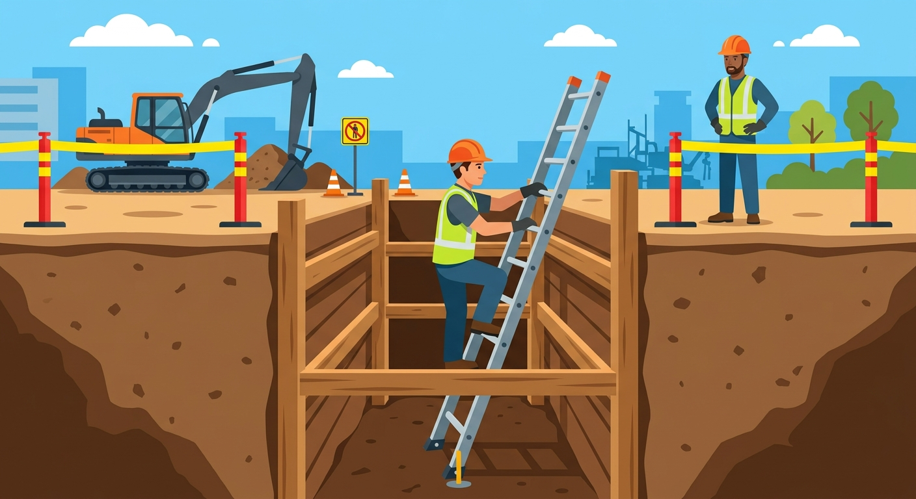
CASO REAL · 2 min
Marcelo tinha 34 anos, dois filhos pequenos e trabalhava em obras de saneamento há quase dez anos. Era o tipo de trabalhador que chegava cedo, conhecia o serviço e raramente reclamava. Naquela terça-feira de manhã, a equipe precisava finalizar um trecho de vala com pouco mais de dois metros de profundidade para assentar tubulação. O prazo apertava e o encarregado disse que era "rapidinho, não precisava de tanta burocracia". Marcelo desceu sem que houvesse escoramento lateral, sem que o solo tivesse sido verificado após a chuva da noite anterior. O terreno estava úmido, solto, mas ninguém falou nada. Ele estava agachado no fundo ajustando a conexão quando ouviu um barulho surdo — a parede de terra do lado esquerdo cedeu de uma vez. O desmoronamento o soterrou até o tórax em segundos. Levou quarenta minutos para a equipe conseguir retirá-lo. Marcelo sobreviveu, mas ficou com lesão permanente na coluna. Nunca mais voltou a trabalhar em obra. Uma decisão de cinco minutos mudou a vida dele para sempre.
---
INTRODUÇÃO AO TEMA · 2 min
Valas e escavações estão entre os ambientes mais traiçoeiros da construção civil — o solo parece firme, mas pode ceder sem aviso. Segundo o Ministério do Trabalho, soterramento em valas figura entre as principais causas de morte em obras de saneamento e construção no Brasil. A NR-18 (Condições e Meio Ambiente de Trabalho na Indústria da Construção) e a NR-35 (Trabalho em Altura) estabelecem requisitos obrigatórios para esse tipo de atividade. Ignorar essas regras não é só ilegal — é uma aposta com a vida de quem desce para dentro da terra.
---
PONTOS PRINCIPAIS · 3 min
Avalie o solo antes de qualquer coisa**
O tipo de solo, a presença de água, vibrações de máquinas próximas e chuvas recentes mudam tudo. Nunca inicie o trabalho sem essa análise — ela deve ser feita por profissional habilitado.
Escore ou taluda a escavação**
Valas com mais de 1,25 m de profundidade exigem escoramento ou talude adequado. Não existe "dá pra fazer sem" quando a terra pode desabar sobre um trabalhador.
Garanta acesso e saída seguros**
Deve haver escada, rampa ou outro meio seguro de saída a no máximo 25 metros de qualquer ponto no interior da vala. Em emergência, segundos contam.
Nunca entre sozinho e sem sinalização**
O trabalho em vala exige sempre pelo menos uma pessoa na superfície de apoio. A área deve ser sinalizada e isolada para evitar que pessoas ou veículos se aproximem sem controle.
Detecte gases e falta de oxigênio**
Valas próximas a redes de esgoto, gás ou em locais fechados podem acumular gases tóxicos ou ter deficiência de oxigênio. Use equipamento de detecção antes de entrar — não confie no nariz.
---
DISCUSSÃO INTERATIVA · 2 min
Você já trabalhou em uma vala ou escavação onde sentiu que algo estava errado, mas não falou nada? O que te impediu de falar?
Se um colega seu descesse para uma vala sem escoramento porque o encarregado disse que era rápido, o que você faria?
Na sua experiência, quais são as situações em que a equipe mais arrisca na obra por causa de pressão de prazo ou por achar que "é só um momento"?
---
CONCLUSÃO E COMPROMISSO · 1 min
Vala não avisa quando vai ceder — ela cede. A proteção começa antes de descer: na análise do solo, no escoramento, na sinalização e na pessoa que fica na superfície cuidando de quem está lá dentro. Nenhum trecho de tubulação, nenhum prazo e nenhuma ordem vale mais do que você voltar inteiro para a sua família hoje à noite.
> "A pressa que poupa dez minutos na obra pode custar uma vida inteira lá fora."
---
PARTICIPANTES
Nome: _______________ | Assinatura: _______________
Nome: _______________ | Assinatura: _______________
Nome: _______________ | Assinatura: _______________
Nome: _______________ | Assinatura: _______________
Nome: _______________ | Assinatura: _______________
Nome: _______________ | Assinatura: _______________
Nome: _______________ | Assinatura: _______________
Nome: _______________ | Assinatura: _______________
Nome: _______________ | Assinatura: _______________
Nome: _______________ | Assinatura: _______________

NOTAS SOBRE O USO
O conteúdo deste DDS é conceitual e serve como orientação inicial. Cabe aos profissionais de SMS e líderes adaptarem este material às particularidades de suas frentes de trabalho. A responsabilidade pela execução e direcionamento do diálogo cabe inteiramente ao condutor da atividade.

